1. 第1节《电阻的识读》教案

**一、教学目标**：

知识与能力：了解电阻的特性、掌握色环电阻的读值和测量。

过程与方法：通过自主学习、教师讲解、合作探究完成教学内容。

情感态度价值观：激发学生探究意识和和增强学生生活实际应用能力；渗透（法律、道德、安全等）

**二、教学重难点：**



**教学重点：**

色环电阻的读值和检测方法

**教学难点：**

色环电阻的读值问题

**三、教学过程**

**（一）新课引入：**

在电工学中构成电路的三个基本元器件（R,L,C）, 在电子学中这三个基本元器件又会有怎样的功能？现在就先讲解电阻器件。

**学生活动**：谈谈你对电阻的认识。

总结：

电阻定义：当电流通过导体时，导体对电流的阻碍作用。

<注>电阻存在必须是针对导体而言的，如果是绝缘体谈不上电阻这个概念

电阻定律:

导体的电阻是客观存在的，它不随导体两端电压大小而变化。也就是说导体两端没有电压，导体仍然有电阻。实验证明，导体的电阻跟导体的长度成正比，跟导体的横截面积成反比，并与导体的材料性质有关。



**教师点评**：学生基本功还算扎实

同学们对电阻已经有了初步的认识，接下来我们一起来学习有关电阻的更多的知识。

**（二）新课教学：**

电阻是所有[电子](http://baike.baidu.com/view/3476.htm)电路中使用最多的元件。物体对电流通过的阻碍作用称为“电阻”。 电阻的主要物理特征是变电能为[热能](http://baike.baidu.com/view/148748.htm)，也可说它是一个耗能元件，电流经过它就产生内能。电阻在电路中通常起[分压](http://baike.baidu.com/view/1372630.htm)分流的作用，对信号来说，交流与直流信号都可以通过电阻。

**电阻的分类** 按阻值特性：固定电阻、可调电阻、特种电阻(敏感电阻) 。按制造材料：[碳膜电阻](http://baike.baidu.com/view/1259623.htm)、金属膜电阻、线绕电阻，无感电阻，薄膜电阻等。按功能分为：负载电阻，采样电阻，分流电阻，保护电阻等。

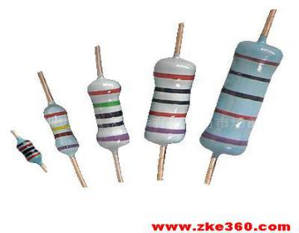**[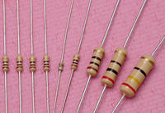](http://baike.baidu.com/image/cbc17b385e92936297ddd8a3)**

图2 色环电阻

图1 碳膜电阻

**电阻的阻值标法**

电阻的阻值标法通常有数字法和色环法，本节重点为色环法。

**数字法**是在电阻表面用数字和单位符号直接标出标称阻值和允许偏差。 如：4.7K+5%。

**色环法**是指一个电阻色环由4或5部分组成：四环电阻（普通电阻）、五环电阻（精密电阻）。四个色环的其中第一、二环分别代表阻值的前两位数；第三环代表10的幂；第四环代表误差。五个色环的则是第一二三位表示阻值的前三位数，第四环代表10的幂；第五环代表误差。

颜色表示则遵循以下表格规定：黑棕红橙黄，绿蓝紫灰白，分别代表数字0-9。特别注意的是:因表示误差的色环只有金色或银色，色环中的金色或银色环一定是末位环。

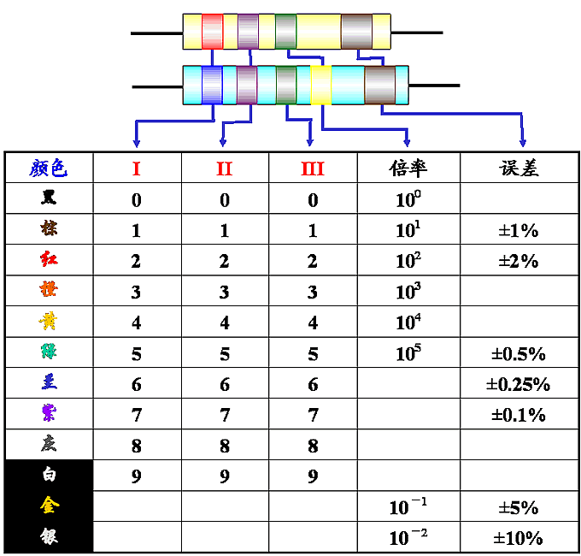

图3色环电阻标识读数方法图解

**电阻的识读（单位：欧姆**Ω**）**

**例题讲解：**

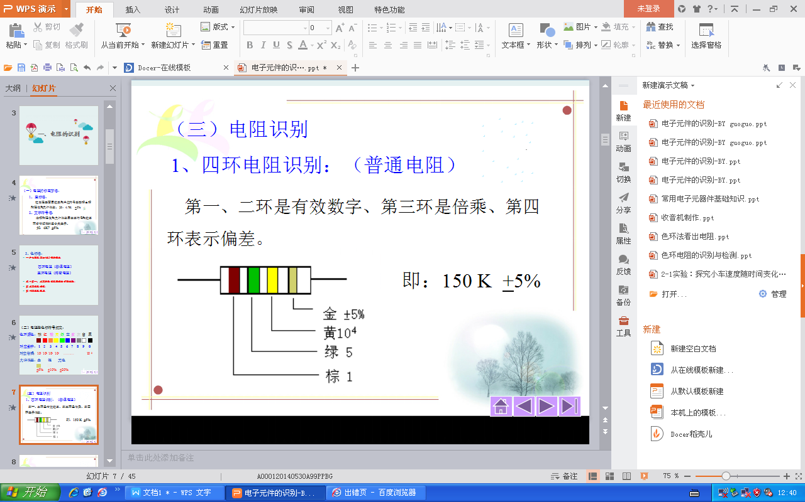

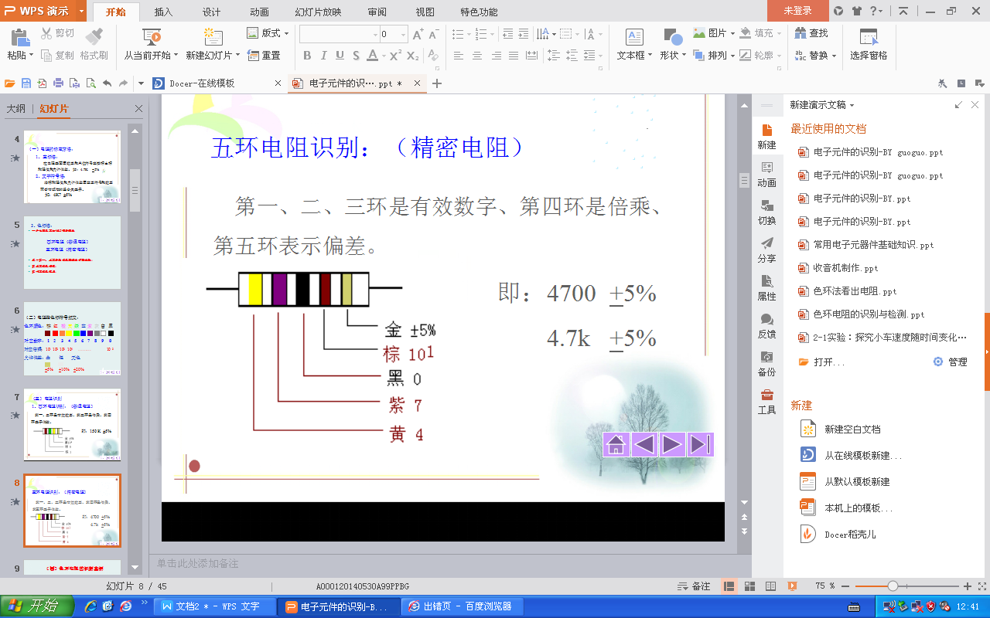

**电阻的测量**

通常来说，使用[万用表](http://baike.baidu.com/view/343430.htm)可以很容易判断出电阻的好坏：将万用表调节在电阻挡的合适挡位，并将万用表的两个表笔放在电阻的两端，就可以从万用表上读出电阻的阻值。应注意的是，测试电阻时手不能接触到表笔的金属部分。但在实际电器维修中，很少出现电阻损坏。着重注意的是电阻是否虚焊，脱焊。

**(三)演示实验**（器材：色环电阻 万用电表）



**实验小结**：

1、确定首尾（第一环）

2、确定色环对应的数字

3、参照公式计算阻值

4、读数:标称阻值+允许偏差

5、用万用表测量阻值（实际值）

**（四）电阻的保护**

电阻在使用时，要注意电阻的2个极限参数，以防电阻被破坏。

**额定电压** 当实际电压超过额定电压时，即便满足功率要求，电阻器也会被击穿损坏。

**额定功率** 所选电阻器的额定功率应大于实际承受功率的两倍以上才能保证电阻器在电路中长期工作的可靠性。

**四、课堂小结：**学生自己总结，教师做补充。

**五、课后作业：**查阅资料，了解更多电阻的相关知识。

**六、教学反思：**

**附：达标练习：**

1、四环电阻“红 红 黑 棕”，这电阻的阻值是：，误差精度是：__________%。

2、当一个色环电阻的阻值为270K±5%，实际这个电阻的阻值最小是， 最大是 。

3、在色环电阻中，第三环色环为“添加零的个数环，当金色和银色出现在电阻的第三环色环时，金色应该向有效数字前面推进小数点位，银色应该向有数字前面推进 小数点位。

4、四环电阻“0.54Ω ”，这电阻的第一环有效数字环颜色是色，第二环有效数字环颜色是色，第三环色环颜色是色。

5、电阻的换算﹕2000KΩ= MΩ     1 KΩ= Ω 。

6、电阻按阻值表示法又可分为法及法。

7、五环电阻“黄 紫 黑 棕 紫”，这电阻的阻值是：，误差精度是：__________% 。

8、五环电阻“紫 绿 黑 红 金”，这电阻的阻值是：，误差精度是：__________% 。

9、色环电阻“黑”（只有一个色环） ，这电阻的阻值是：。

10、色环电阻“棕 兰 红 金“这电阻的阻值是：。

11、五环电阻“33K ±1%”，这电阻的第一环有效数字环颜色是色，第二环有效数字环颜色是色，第三环色环颜色是色，第四环色环颜色是色，第五环色环颜色是色。

12、五环电阻“红 红 黑 黑 红”，这电阻的阻值是：，误差精度是：__________% 。